# Native Modules 发布到NPM

文档地址：<https://reactnative.dev/docs/native-modules-setup>

1. 全局安装 create-react-native-library 模块

$ yarn global add create-react-native-library

1. 创建插件工程

$ npx create-react-native-library@latest react-native-awesome-module

示例：  
npx create-react-native-library@latest cardview

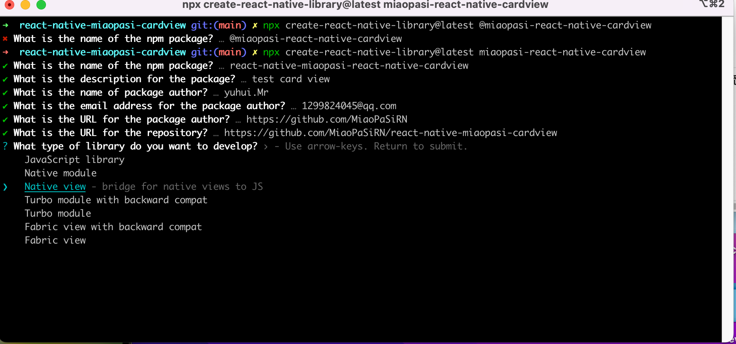

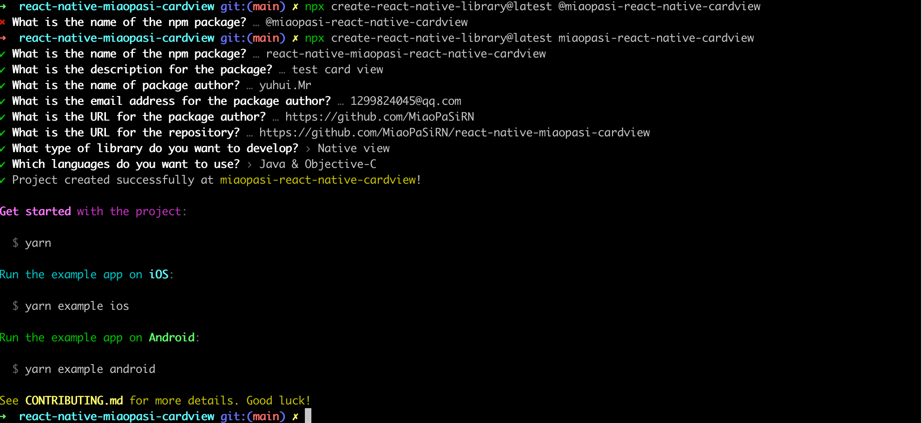

1. 修改名字

$ mv cardview miaopasi-rn-cardview

有人可能会说，楼主为什么不直接生成react-native-cardview的项目，而要先生成cardview再重命名。其实这是一个小技巧，因为利用react-native-create-library生产的项目，一些跟组件相关的名称或者类会默认加上react-native或者RN前缀。  
例如，如果你的初始项目名是react-native-card-view，那么package.json中定义的组件名将是react-native-react-native-card-view，android模块中定义的相关类会是RNReactNativeCardviewModule.java，这显然比较丑啊。

1. 安装相关依赖

$ yarn

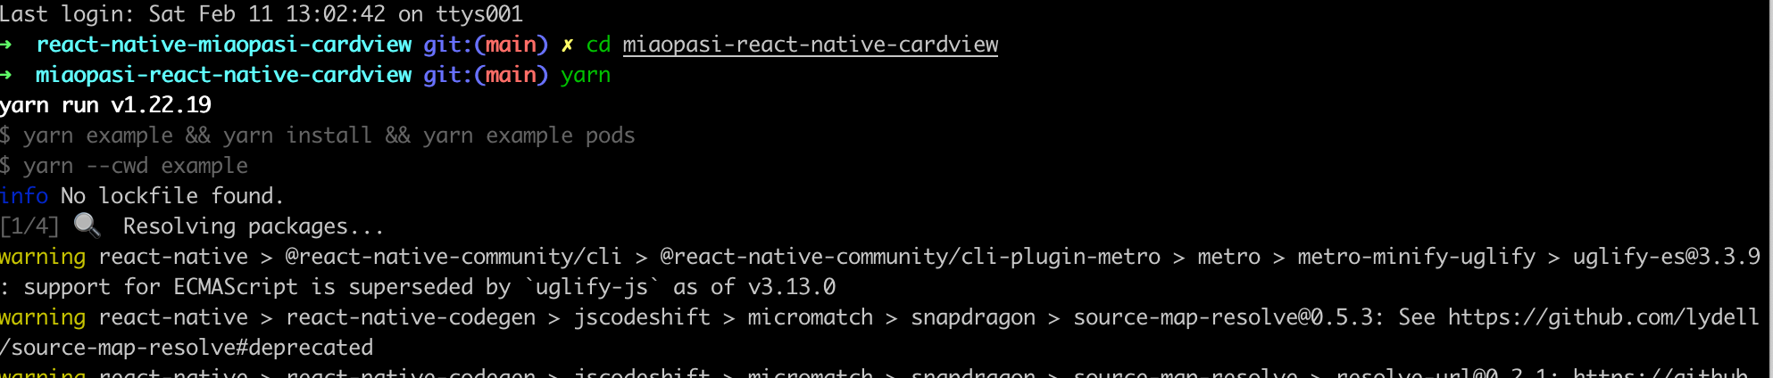

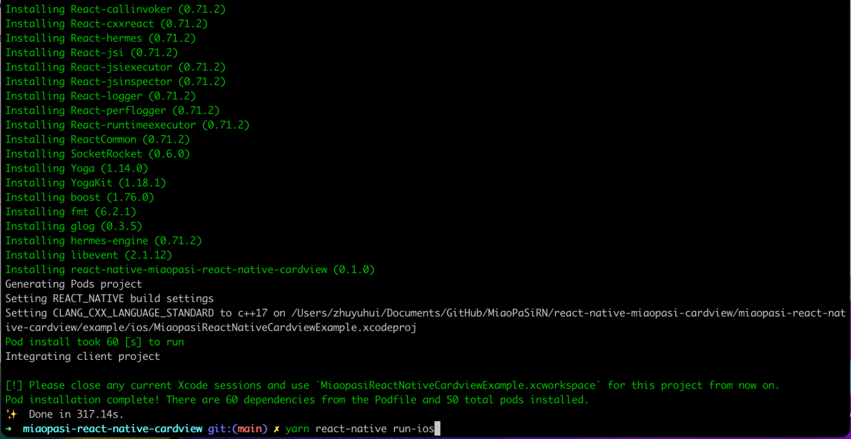

## 报错

1. 使用yarn命令报错：

info There appears to be trouble with your network connection. Retrying...  
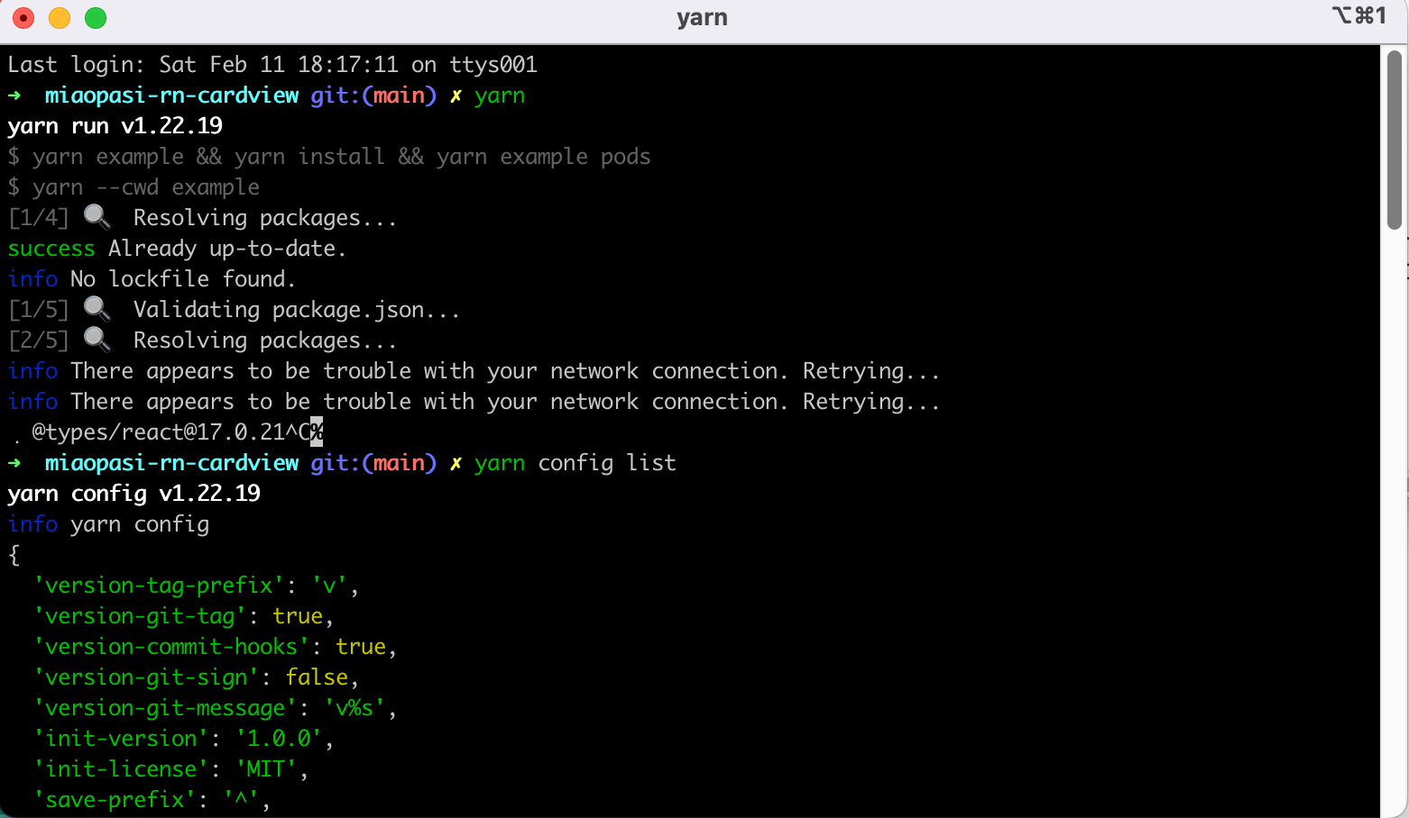

解决方案：

出现这种问题分为不同环境，且大概率是代理问题；

# 调整为taobao镜像源

yarn config set registry https://registry.npm.taobao.org

Pod出错--Could not automatically select an Xcode project

# Pod出错--Could not automatically select an Xcode project

# 在pofile中添加一句话: project '你工程的名字.xcodeproj'

